Розробка чіпів із використанням багатошашової структури дозволяє отримати переваги в їх швидкодії та енергоспоживанні. Тому ця технологія дуже швидко розвивається. Нещодавно один із конкурентів розробив чіп, використовуючи новий напівпровідниковий техпроцес. Один із таких чіпів було отримано і необхідно проаналізувати послідовність кроків його виготовлення.

Всередині чіп має форму квадрата, і на кожному кроці виготовлення використовується своя речовина.

Процес складається із кількох кроків, на кожному з яких використовується своя речовина. Всередині чіпа відповідною речовиною оброблюється прямокутна область. Одна й та сама область чіпа може оброблюватися на різних кроках. Проте, в цьому випадку, може бути розпізнана тільки речовина, що використовувалася на останнбому із них.

Наприклад, чіп, зображений на (рис. 1) було отримано шляхом застосування наступної послідовності речовин: 1 (сіра) → 2 (синя) → 3 (червона) → 4 (жовта).

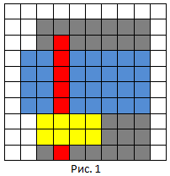

В наступному прикладі (рис. 2), після використання речовини 4 (жовта), є не важливим, в якій послідовності використовувати речовини 1 (сіра), 2 (синя) та 3 (червона). В цьому випадку, послідовність вважається такою, що серед всіх можливих речовин першою використовується речовина із найменшим номером.

Тобто, послідовність обробки: 4 (жовта) → 1 ( сіра) → 2 (синя) → 3 (червона).

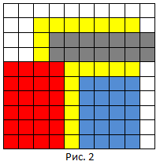

У випадку як на (рис. 3), послідовність застосування речовин може бути проаналізована наступним чином:

**Зазначимо. що на відміну від (рис. 2), розміри (висота та ширина) області, обробленої речовиною 4 (жовта) дорівнюють 3×7.**

1. Речовина 1 (сіра) має бути використана після речовини 4 (жовта). 2. Речовини 2 (синя), 3 (червона) та 4 (жовта) можуть бути використані в будь-якому порядку. 3. Речовини, що можуть бути використані на першому кроці це: 2 (синя), 3 (червона) та 4 (жовта). З них першою буде використана речовина з найменшим номером, тобто, 2. 4. Після цього будуть використані відповідно речовини 3 (червона) та 4 (жовта), а після використання речовини 4 (жовта) також зможе бути використана речовина 1 (сіра).

Таким чином, у випадку (рис. 3) послідовність використання речовин: 2 (синя) → 3 (червона) → 4 (жовта) → 1 (сіра).

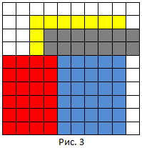

Для випадку (рис. 4) послідовність застосування речовин: 2 (синя) → 1 (сіра) 3 → (червона) → 4 (жовта).

Речовини, які можуть бути використані на першому кроці це: 2 (синя), 3 (червона) або 4 (жовта). З них першою буде використана речовина із найменшим номером, тобто 2 (синя). На другому кроці можуть бути використані речовини 1 (сіра), 3 (червона) або 4 (жовта). З них першою буде використана речовина із найменшим номером, тобто 1 (сіра).

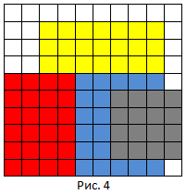

У випадках (рис. 5-1), (рис. 5-2), аналіз послідовності процесів є неможливим.

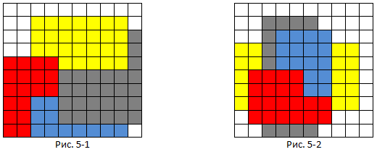

У зв'язку з тим, що послідовність використання речовин відповідає послідовності процесів виготовлення чіпа, нам необхідно дізнатися, на якому місці в послідовності знаходиться та, чи інша речовина. Це дозволить уникнути непотрібних витрат на її транспортування та зберігання. Наприклад, речовина 2 на (рис. 1) використовується в другому процесі, на (рис. 2) – в третьому, а на (рис. 3) – в першому.

Задано k-ту речовину та стан всередині чіпа, відновіть послідовність процесів та напишіть програму, яка виводить, на якому місці (в якому процесі) використовується k-та речовина. Якщо послідовність процесів відновити неможливо, виведіть “-1”.

**Обмеження**

* Всередині чіп має форму квадрата, довжина сторони якого (N) є не меншою за 10 та не більшою за 500 (10 ≤ N ≤ 500).
* Початковий стан чіпа дорівнює 0.
* Кількість речовин (M), що можуть використовуватися є не меншою за 1 та не більшою за 300 (1 ≤ M ≤ 300).
* Речовини, що використовуються на кожному з процесів задаються номерами від 1 до M.
* Можливим є використання не всіх M речовин.
* Область, що оброблюється відповідною речовиною на кожному з етапів має прямокутну (включно із квадратною) форму.
* Для кожного з етапів всередині прямокутних областей немає порожніх місць. (На вхід не будуть подаватися такі дані, у яких всередині прямокутних областей є нулі)
* Серед всіх можливих речовин, що можуть бути використані на кожному з етапів першою вибирається речовина із найменшим номером.
* Речовина номер k, місце якої в процесі виготовлення чіпа ми маємо визначити, точно присутня на чіпі.
* Якщо аналіз всього процесу є неможливим, виведіть "-1".

**Input format**

Перший рядок містить одне ціле число T - кількість тестів. З наступного рядка для кожного теста дано:

Перший рядок кожного теста містить два цілих числа: N – довжина сторони чіпа та K – номер речовини, місце якої ми маємо визначити.

Наступні N рядків містять по N цілих чисел, розділених пробілами, кожне з яких відповідає номеру речовини, що використана на відповідній ділянці чіпа.

**Output format**

Для тесту номер Τ вивести "#T", а далі через пробіл номер етапу, на якому була використана k та речовина, тобто, та для якої нам потрібно було знайти відповідь. (Τ відповідає номеру теста, починаючи з 1.)

Якщо аналіз всього процесу є неможливим, виведіть "-1".